# 小说管理-小说管理

该页面主要用于查看小说库中的小说，可编辑修改小说的分类，排序值，阅读量等

小说的精选和排行均根据阅读量计算得出，点击小说列表的编辑便可以对对应的小说进行编辑，只能修改红色区域

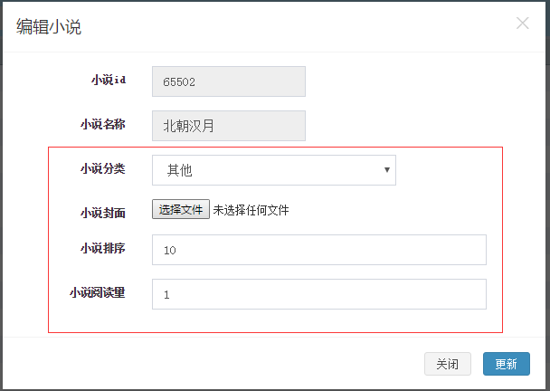

# 小说管理-分类管理

对小说的分类进行管理，请勿随意修改，不能删除有小说的分类

分类名称：显示在app上的分类名

分类图片：显示在app上的分类图片，如果没有上传，则使用该分类小说下随机出来的一本小说封面图作为该分类图片

小说关键字：用来匹配不同小说网站上的分类名对应我们的分类名

排序值：app上分类的排序

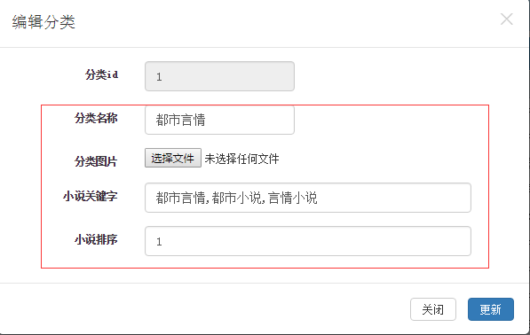

# 小说管理-小说源管理

小说源的路径等参数配置，添加新的小说源时需要在这里进行操作，请勿随意修改

小说源名称：小说网站名称

小说源url：小说网站地址

小说源章节名：小说章节存在数据库的名字

章节起始值：小说网站阅读页，小说内容的起始值

章节终止值：小说网站阅读页，小说内容的终止值

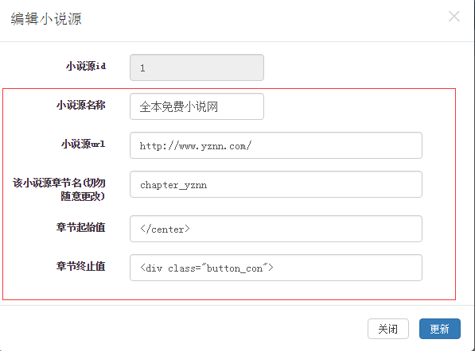

# 小说管理-广告管理

小说广告的配置，如果没有配置对应包名的广告，则使用默认包名的广告。

广告名称：广告名称

广告平台：ios和安卓

包id：默认和包名

广告链接：点击广告的跳转链接

广告图片：广告图片

广告排序：暂时不需要

广告状态：开始时广告才显示

广告开始时间，结束时间：在这个时间内并且状态是开启才显示广告

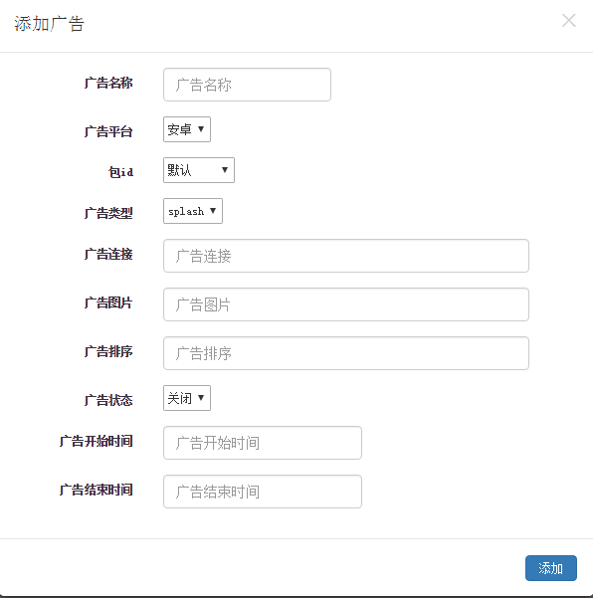

# 小说管理-安卓升级管理

不同的包名设置最新版本，客户端根据版本区分是否需要更新

包id：小说包id

版本号：安卓包的内部版本号

下载链接：该包最新版的下载链接

更新：强制更新和非强制更新

更新内容：本次包更新了什么内容

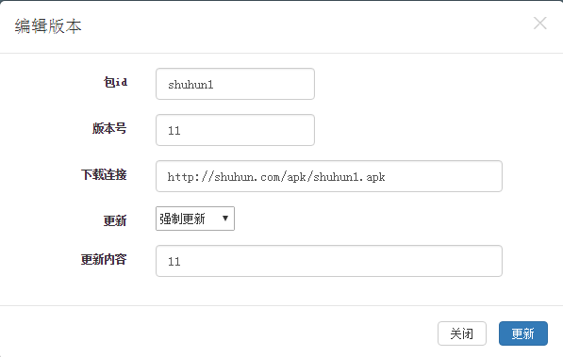

# 数据分析-ios统计

Ios的安装和卸载统计，1个设备计为1

# 数据分析-安卓统计

安卓的安装和卸载统计，1个设备计为1

# 数据分析-日活统计

每天打开设备的用户量，1个设备计为1

# 数据分析-留存统计

次日留存统计

# 系统管理-角色管理

对系统的角色进行管理，目前定义了2种角色，给角色分配权限

超级管理员：拥有所有权限

客服：只能查看小说管理和数据分析里面的内容

# 系统管理-用户管理

添加修改后台管理用户

# 系统管理-权限管理

添加修改后台权限，此项最好由开发人员先开发好功能后添加到权限中

# 系统管理-系统日志

查看后台操作的日志